Система оценки достижения планируемых результатов
освоения основной образовательной программы основного общего образования

Общие положения.
С введением Федерального государственного стандарта второго поколения возникла
необходимость формирования новой системы оценки, которая позволила бы оценивать
предметные, метапредметные результаты и наблюдать динамику личностного развития
ребенка.
Система оценки достижения планируемых результатов освоения основной
образовательной программы основного общего образования МКОУ «СОШ №3» (далее —
система оценки) представляет собой один из инструментов реализации требований
федерального государственного стандарта
к
результатам освоения основной
образовательной программы основного общего образования, направленный на обеспечение
качества образования, что предполагает вовлечённость в оценочную деятельность как
педагогов, так и обучающихся.
Система оценки призвана способствовать поддержанию единства всей системы
образования, обеспечению преемственности в системе непрерывного образования. Её
основными функциями являются: ориентация образовательного процесса на достижение
планируемых результатов освоения основной образовательной программы основного общего
образования и обеспечение эффективной обратной связи, позволяющей осуществлять
управление образовательным процессом.
Итоговая оценка результатов освоения основной образовательной программы основного
общего образования определяется по результатам промежуточной и итоговой аттестации
обучающихся.
Результаты промежуточной аттестации, представляющие собой результаты
внутришкольного
мониторинга
индивидуальных
образовательных
достижений
обучающихся, отражают динамику формирования их способности к решению учебно-
практических и учебно-познавательных задач и навыков проектной деятельности.
Промежуточная аттестация осуществляется в ходе совместной оценочной деятельности
педагогов и обучающихся, т. е. является внутренней оценкой.
Результаты итоговой аттестации выпускников (в том числе государственной)
характеризуют уровень достижения предметных и метапредметных результатов освоения
основной образовательной программы основного общего образования, необходимых для
продолжения образования. Государственная (итоговая) аттестация выпускников
осуществляется внешними (по отношению к образовательному учреждению) органами, т. е.
является внешней оценкой.
Основным объектом, содержательной и критериальной базой итоговой оценки
подготовки выпускников на ступени основного общего образования в соответствии со
структурой планируемых результатов выступают планируемые результаты, составляющие
содержание блоков «Выпускник научится» всех изучаемых программ.
В
соответствии
с
требованиями Стандарта предоставление
и
использование
персонифицированной информации возможно только в рамках процедур итоговой оценки
обучающихся. Во всех иных процедурах допустимо предоставление и использование
исключительно неперсонифицированной (анонимной) информации о достигаемых
обучающимися образовательных результатах.
Система оценки достижения планируемых результатов освоения основной
образовательной программы основного общего образования предполагает комплексный
подход к оценке результатов образования, позволяющий вести оценку достижения
обучающимися всех трёх групп результатов образования: личностных, метапредметных и
предметных.
7
7

Примерная модель системы оценки достижения планируемых результатов
освоения программы основного общего образования
Государственный образовательный стандарт основного общего
образования
Система оценки предусматривает уровневый подход к содержанию оценки и
инструментарию для оценки достижения планируемых результатов,
представлению и интерпретации результатов измерений.
а
также
к
Одним из проявлений уровневого подхода является оценка индивидуальных
образовательных достижений на основе «метода сложения», при котором фиксируется
достижение уровня, необходимого для успешного продолжения образования и реально
достигаемого большинством учащихся, и его превышение, что позволяет выстраивать
индивидуальные траектории движения с учётом зоны ближайшего развития, формировать
положительную учебную и социальную мотивацию.
В основе оценивания лежат следующие показатели:
Параметры
Показатели
Инструментарий
Ответственный
1
. Образовательные
- Текущая успеваемость - Текущая
Учителя в
достижения
учащихся:
и качество предметных тематическая
соответствии с
графиком
диагностики и
контроля
зам. директора по
УВР
знаний и умений.
педагогическая
диагностика уровня
обученности по
предмету (тесты,
компьютерная
диагностика,
1
.1. Уровень и
- Успеваемость и
качество обученности качество знаний и
учащихся по базовым умений, рейтинг
и профильным
предметам
учащихся по
результатам
контрольные работы
и т.д.)
административных
контрольных работ
-
Результаты
административные
тесты по предметам
(входная,
промежуточной
аттестации учащихся
7
8
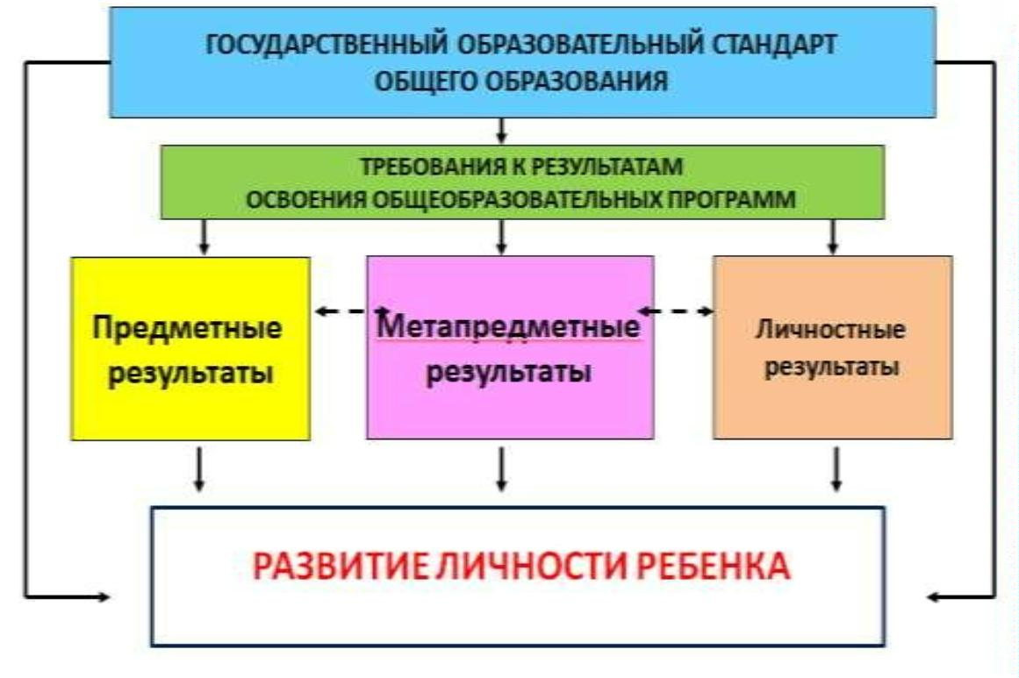

классов.
промежуточная,
итоговая
диагностика).
-
Процедура
промежуточной
аттестации.
1
.2. Уровень
- Результаты
мониторинговых
обследований.
- Анализ и
систематизация
полу-ченной
информации,
принятие
управленческих
решений.
- Проверка посе-
щаемости курсов
вариативной части
учебного плана.
Руководители
ШМО,
Администрация.
Кл. руководители
Зам. директора по
УВР
овладения
государственным
стандартом по
базовым и
профильным
предметам
-
Результаты итоговой
аттестации, в том числе
ЕГЭ, ГИА.
-
Доля выпускников,
Учащиеся
сдающих ЕГЭ по
профильным
предметам, предметам
по выбору.
-
Результативность
-
Результаты ЕГЭ по
посещения курсов
(накопительная
оценка достижений
профильным
предметам.
-
Посещение
–
портфолио
факультативов, курсов
по выбору и др.
ученика)
1
.3. Степень
- Количество
- Количественный и Учителя-
применения
участников предметных качественный анализ предметники
предметных знаний и олимпиад,
умений на практике. интеллектуальных
конкурсов.
Количество
результатов
творческой
деятельности
учащихся.
- Накопительная
оценка достижений
(портфолио ученика)
руководители
ШМО
зам директора
кл. руководители
учащиеся
-
ученических
исследовательских
работ, проектов.
-
Количество
победителей и призеров
предметных олимпиад.
-
Количество призеров
исследовательских
конкурсов и проектов.
2
. Уровень сфор-
мированности
ключевых компе-
тентностей:
- Уровень
сформированности
мыслительных
операций: обобщения,
сравнения, анализа,
синтеза и т.д.
- Психологическая
диагностика
- Педагогическое
наблюдение.
Педагоги
независимые
эксперты
-
Метод экспертной
оценки.
2
.1.Компетентность в
- Анализ качества
рефератов, иссле-
сфере
- Уровень владения
самостоятельной
познавательной
деятельности
исследовательскими ме- довательских и
тодами (наблюдение,
эксперимент,
проектных работ
учащихся.
статистические методы,
7
9

социологическая
диагностика).
-
Создание
собственного продукта
познавательной
деятельности
2
.2.Информационно-
- Умение осуществлять
поиск информации в
источниках разного
типа, в том числе
Интернет.
- Педагогическое
наблюдение.
Педагоги,
Ответственный.
за
коммуникативная
компетентность
-
Анкетирование
учащихся.
-
работ, рефератов и
т.д.
информатизацию
Анализ творческих Кл. руководители
-
Степень владения
компьютерными
технологиями при
работе с информацией.
-
Степень развития
рефлексивных навыков,
самостоятельности
позиции в оценке
различной информации.
-
Способность учащихся
к сотрудничеству на
всех этапах
коллективной
деятельности.
2
.3.Социальная
- Уровень
- Тестирование
- Наблюдение в
специально
созданных
проблемных
ситуациях.
Педагоги
зам. директора по
УВР,
независимые
эксперты
.
компетентность
сформированности
психологической
устойчивости к
негативным
социальным явлениям.
-
Умение осуществлять
-
Метод
выбор решения на
основе оценки
альтернатив.
независимых
экспертов.
-
Анкетирование
-
Степень проявления
учащихся,
родителей.
личной инициативы
учащихся.
-
Установление
позитивных социальных
взаимоотношений с
окружающими.
3
. Уровень
- Общая оценка
воспитанности
учащихся.
- Наблюдение.
- Методика оценки
воспитанности
учащихся.
воспитанности
учащихся
Кл. руководители
зам. директора по
ВР
-
Уровень
сформированности
нравственных качеств
личности.
Анкетирование
учащихся,
родителей.
учащиеся
8
0

-
Доля детей,
- Карта
совершивших
правонарушения.
воспитанности.
4
.Сохранение
- Соблюдение норм
СанПиН в
образовательном
процессе.
- Анализ данных по Медицинский
здоровья учащихся
различным
категориям
заболеваний.
- Анализ
результатов
ежегодных
медицинских
осмотров.
работник
Кл. руководители
Зам. директора
Управляющий
Совет.
-
Отсутствие
отрицательной
динамики физического
здоровья.
-
Отсутствие
травматизма.
Доля детей,
- Анализ
соответствия
условий
образовательного
процесса нормам
СанПиН.
-
охваченных горячим
питанием.
-
Доля учащихся,
занятых в спортивных
секциях в школе
-
Еженедельный
количественный и
качественный анализ
организации
-
Степень
психологической
комфортности
учащегося.
питания.
-
Проверка посе-
щаемости секций.
Анкетирование.
-

..Особенности оценки личностных результатов
С введением Федерального государственного стандарта второго поколения возникает
необходимость формирования новой системы оценки, которая позволила бы оценивать
предметные, метапредметные результаты и наблюдать динамику личностного развития
ребенка.
Оценка личностных результатов представляет собой оценку достижения
обучающимися в ходе их личностного развития планируемых результатов, представленных в
разделе «Личностные универсальные учебные действия» программы формирования
универсальных учебных действий
8
1

Модель системы оценки личностных результатов обучения
Основным объектом оценки личностных результатов служит сформированность
универсальных учебных действий, включаемых в следующие три основных блока:
1
2
) сформированность основ гражданской идентичности личности;
) готовность к переходу к самообразованию на основе учебно-познавательной
мотивации, в том числе готовность к выбору направления профильного образования;
) сформированность социальных компетенций, включая ценностно-смысловые
3
установки и моральные нормы, опыт социальных и межличностных отношений,
правосознание.
В соответствии с требованиями Стандарта достижение личностных результатов не
выносится на итоговую оценку обучающихся, а осуществляется в ходе внешних
неперсонифицированных мониторинговых исследований на основе централизованно
разработанного инструментария.
В
текущем
образовательном
процессе
возможна
ограниченная
оценка
сформированности отдельных личностных результатов, проявляющихся в:
1
2
) соблюдении норм и правил поведения, принятых в образовательном учреждении;
) участии в общественной жизни образовательного учреждения и ближайшего
социального окружения, общественно-полезной деятельности;
3
) прилежании и ответственности за результаты обучения;
4
) готовности и способности делать осознанный выбор своей образовательной
траектории, в том числе выбор направления профильного образования, проектирование
индивидуального учебного плана на старшей ступени общего образования;
5
) ценностно-смысловых установках обучающихся, формируемых средствами
различных предметов в рамках системы общего образования.
8
2
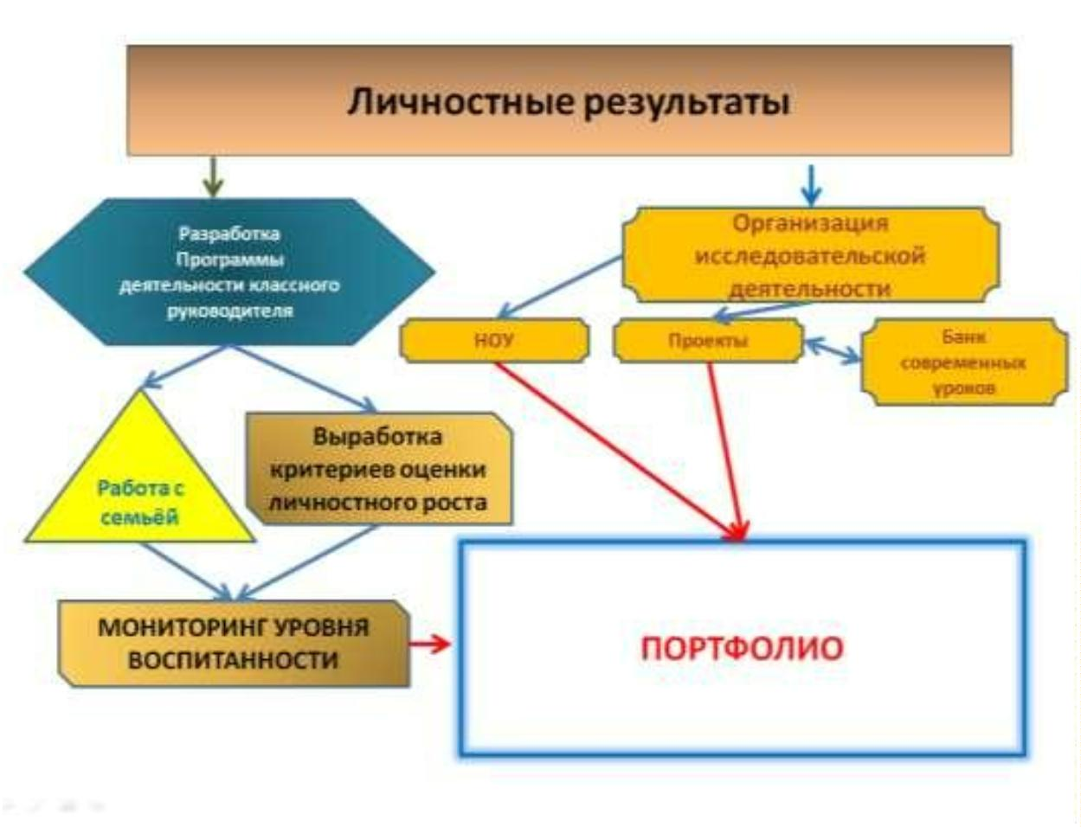

Особенности оценки метапредметных результатов
Оценка метапредметных результатов представляет собой оценку достижения
планируемых результатов освоения основной образовательной программы, представленных
в разделах «Регулятивные универсальные учебные действия», «Коммуникативные
универсальные учебные действия», «Познавательные универсальные учебные действия»
программы формирования универсальных учебных действий, а также планируемых
результатов, представленных во всех разделах междисциплинарных учебных программ.
Модель оценки метапредметных результатов обучения
Формирование метапредметных результатов обеспечивается за счёт основных
компонентов образовательного процесса — учебных предметов.
Основным объектом оценки метапредметных результатов является:
•
способность и готовность к освоению систематических знаний, их самостоятельному
пополнению, переносу и интеграции;
•
•
способность к сотрудничеству и коммуникации;
способность к решению личностно и социально значимых проблем и воплощению
найденных решений в практику;
•
•
способность и готовность к использованию ИКТ в целях обучения и развития;
способность к самоорганизации, саморегуляции и рефлексии.
Оценка достижения метапредметных результатов может проводиться в ходе различных
процедур. Основной процедурой итоговой оценки достижения метапредметных результатов
является защита итогового индивидуального проекта.
Дополнительным источником данных о достижении отдельных метапредметных
результатов могут служить результаты выполнения проверочных работ (как правило,
тематических) по всем предметам.
При этом обязательными составляющими системы внутришкольного мониторинга
образовательных достижений являются материалы:
•
стартовой диагностики;
8
3
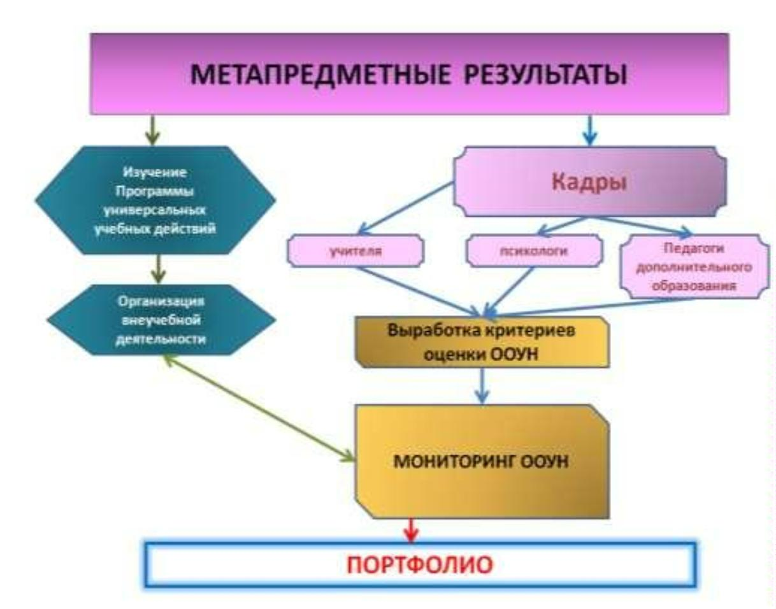

•
•
текущего выполнения учебных исследований и учебных проектов;
промежуточных и итоговых комплексных работ на межпредметной основе,
направленных на оценку сформированности познавательных, регулятивных
и
коммуникативных действий при решении учебно-познавательных и учебно-практических
задач, основанных на работе с текстом;
•
текущего выполнения выборочных учебно-практических и учебно-познавательных
заданий на оценку способности и готовности учащихся к освоению систематических знаний,
их самостоятельному пополнению, переносу и интеграции; способности к сотрудничеству и
коммуникации, к решению личностно и социально значимых проблем и воплощению
решений в практику; способности и готовности к использованию ИКТ в целях обучения и
развития; способности к самоорганизации, саморегуляции и рефлексии;
•
защиты итогового индивидуального проекта.
Особенности оценки индивидуального проекта
Индивидуальный итоговой проект представляет собой учебный проект, выполняемый
обучающимся рамках одного или нескольких учебных предметов целью
в
с
продемонстрировать свои достижения в самостоятельном освоении содержания и методов
избранных областей знаний и/или видов деятельности и способность проектировать и
осуществлять целесообразную и результативную деятельность (учебно-познавательную,
конструкторскую, социальную, художественно-творческую, иную).
Выполнение индивидуального итогового проекта обязательно для каждого
обучающегося, его невыполнение равноценно получению неудовлетворительной оценки по
любому учебному предмету
Требования к организации проектной деятельности
Обучающиеся сами выбирают как тему проекта, так и руководителя проекта. Тема
проекта утверждается .
Требования к содержанию и направленности проекта:
Результат проектной деятельности должен иметь практическую направленность.
Результатом (продуктом) проектной деятельности может быть любая из следующих
работ:
а) письменная работа (эссе, реферат, аналитические материалы, обзорные материалы,
отчёты о проведённых исследованиях, стендовый доклад и др.);
б) художественная творческая работа (в области литературы, музыки,
изобразительного искусства, экранных искусств), представленная в виде прозаического или
стихотворного произведения, инсценировки, художественной декламации, исполнения
музыкального произведения, компьютерной анимации и др.;
в) материальный объект, макет, иное конструкторское изделие;
г) отчётные материалы по социальному проекту, которые могут включать как тексты, так и
мультимедийные продукты.
В состав материалов включаются:
1
) выносимый на защиту продукт проектной деятельности, представленный в одной из
описанных выше форм;
) подготовленная учащимся краткая пояснительная записка к проекту (объёмом не
2
более одной машинописной страницы) с указанием для всех проектов: а) исходного замысла,
цели и назначения проекта; б) краткого описания хода выполнения проекта и полученных
результатов; в) списка использованных источников. Для конструкторских проектов в
пояснительную записку, кроме того, включается описание особенностей конструкторских
решений, для социальных проектов — описание эффектов/эффекта от реализации проекта;
3
) краткий отзыв руководителя, содержащий краткую характеристику работы учащегося
в ходе выполнения проекта, в том числе: а) инициативности и самостоятельности;
б) ответственности (включая динамику отношения выполняемой работе);
к
в) исполнительской дисциплины. При наличии в выполненной работе соответствующих
оснований в отзыве может быть также отмечена новизна подхода и/или полученных
8
4

решений, актуальность и практическая значимость полученных результатов.
Общим требованием ко всем работам является необходимость соблюдения норм и правил
цитирования, ссылок на различные источники. В случае заимствования текста работы
(плагиата) без указания ссылок на источник проект к защите не допускается.
Защита осуществляется в процессе специально организованной деятельности на
школьной конференции.
Результаты выполнения проекта оцениваются по итогам рассмотрения комиссией
представленного продукта с краткой пояснительной запиской, презентации обучающегося и
отзыва руководителя.
Критерии оценивания проекта:
1
. Способность к самостоятельному приобретению знаний и решению проблем,
проявляющаяся в умении поставить проблему и выбрать адекватные способы её решения,
включая поиск и обработку информации, формулировку выводов и/или обоснование и
реализацию/апробацию принятого решения, обоснование и создание модели, прогноза,
модели, макета, объекта, творческого решения и т. п. Данный критерий в целом включает
оценку сформированности познавательных учебных действий.
2
. Сформированность предметных знаний и способов действий, проявляющаяся в умении
раскрыть содержание работы, грамотно и обоснованно в соответствии с рассматриваемой
проблемой/темой использовать имеющиеся знания и способы действий.
3
. Сформированность регулятивных действий, проявляющаяся в умении самостоятельно
планировать и управлять своей познавательной деятельностью во времени, использовать
ресурсные возможности для достижения целей, осуществлять выбор конструктивных
стратегий в трудных ситуациях.
4
. Сформированность коммуникативных действий, проявляющаяся в умении ясно
изложить и оформить выполненную работу, представить её результаты, аргументированно
ответить на вопросы.
Результаты выполненного проекта могут быть описаны на основе интегрального
(уровневого) подхода или на основе аналитического подхода.
При интегральном описании результатов выполнения проекта вывод об уровне
сформированности навыков проектной деятельности делается на основе оценки всей
совокупности основных элементов проекта (продукта и пояснительной записки, отзыва,
презентации) по каждому из четырёх названных выше критериев.
При этом в соответствии с принятой системой оценки целесообразно выделять два
уровня сформированности навыков проектной деятельности: базовый и повышенный.
Главное отличие выделенных уровней состоит в степени самостоятельности обучающегося в
ходе выполнения проекта, поэтому выявление и фиксация в ходе защиты того, что
обучающийся способен выполнять самостоятельно, а что — только с помощью руководителя
проекта, являются основной задачей оценочной деятельности.
Содержательное описание критериев
Критерий
Уровни сформированности навыков проектной деятельности
Базовый Повышенный
Работа в целом свидетельствует о Работа в целом свидетельствует о
способности самостоятельно с способности самостоятельно ставить
Самосто-
ятельное
приобре-
тение
опорой на помощь руководителя проблему
ставить проблему и находить пути её решения;
и
находить пути её
продемонстрировано
знаний
решение
проблем
и решения;
способность
знания и/или осваивать новые мышления, умение самостоятельно
способы действий, достигать более мыслить; продемонстрирована
глубокого понимания изученного способность на этой основе
продемонстрирована свободное владение логическими
приобретать новые операциями, навыками критического
8
5

приобретать новые знания и/или
осваивать новые способы действий,
достигать
более
глубокого
понимания проблемы
Знание
предмета
Продемонстрировано
содержания выполненной работы. В владение
понимание Продемонстрировано
свободное
проектной
предметом
работе и в ответах на вопросы по деятельности. Ошибки отсутствуют
содержанию работы отсутствуют
грубые ошибки
Регуля-
тивные
действия
Продемонстрированы
определения темы и планирования последовательно
работы. своевременно
Работа доведена до конца и необходимые этапы обсуждения и
представлена комиссии; представления.
некоторые этапы выполнялись под Контроль
контролем при поддержке осуществлялись самостоятельно
навыки Работа тщательно спланирована и
реализована,
пройдены все
и
коррекция
и
руководителя. При этом проявляются
отдельные элементы самооценки и
самоконтроля обучающегося
Комму-
Продемонстрированы
навыки Тема ясно определена и пояснена.
никация
оформления проектной работы и Текст/сообщение
хорошо
мысли
логично,
пояснительной записки,
подготовки простой презентации. выражены
Автор отвечает на вопросы последовательно,
аргументированно.
Работа/сообщение
а
также структурированы.
Все
ясно,
вызывает
интерес. Автор свободно отвечает
на вопросы
Решение о том, что проект выполнен на повышенном уровне, принимается при условии,
что:
1
) такая оценка выставлена комиссией по каждому из трёх предъявляемых критериев,
характеризующих сформированность метапредметных умений (способности
самостоятельному приобретению знаний решению проблем, сформированности
регулятивных действий сформированности коммуникативных действий).
к
и
и
Сформированность предметных знаний и способов действий может быть зафиксирована на
базовом уровне;
2
) ни один из обязательных элементов проекта (продукт, пояснительная записка, отзыв
руководителя или презентация) не даёт оснований для иного решения.
Решение о том, что проект выполнен на базовом уровне, принимается при условии, что:
1
2
) такая оценка выставлена комиссией по каждому из предъявляемых критериев;
) продемонстрированы все обязательные элементы проекта: завершённый продукт,
отвечающий исходному замыслу, список использованных источников, положительный отзыв
руководителя, презентация проекта; 3) даны ответы на вопросы.
В случае выдающихся проектов комиссия может подготовить особое заключение о
достоинствах проекта, которое может быть предъявлено при поступлении в профильные
классы.
Качество выполненного проекта и предлагаемый подход к описанию его результатов
позволяют в целом оценить способность учащихся производить значимый для себя и/или для
других людей продукт, наличие творческого потенциала, способность довести дело до конца,
ответственность и другие качества, формируемые в школе.
Отметка за выполнение проекта выставляется в графу «Проектная деятельность» или
8
6

«Экзамен» в классном журнале и личном деле. В документ государственного образца об
уровне образования — аттестат об основном общем образовании — отметка выставляется в
свободную строку.
Результаты выполнения индивидуального проекта могут рассматриваться как
дополнительное основание при зачислении выпускника общеобразовательного учреждения
на избранное им направление профильного образования.
При необходимости осуществления отбора при поступлении в профильные классы может
использоваться аналитический подход к описанию результатов, согласно которому по
каждому из
предложенных
критериев вводятся
количественные
показатели,
характеризующие полноту проявления навыков проектной деятельности. Максимальная
оценка по каждому критерию не должна превышать 3 баллов. Достижение базового уровня
(отметка «удовлетворительно») соответствует получению 4 первичных баллов (по одному
баллу за каждый из четырёх критериев), а достижение повышенных уровней соответствует
получению 7—9 первичных баллов (отметка «хорошо») или 10—12 первичных баллов
(отметка «отлично»).

-

8
7

-
8
8

0

Особенности оценки предметных результатов
Оценка предметных результатов представляет собой оценку достижения обучающимся
планируемых результатов по отдельным предметам.
Формирование этих результатов обеспечивается за счёт основных компонентов
образовательного процесса — учебных предметов.
Модель оценки предметных результатов обучения
Основным объектом оценки предметных результатов в соответствии с требованиями
Стандарта является способность к решению учебно-познавательных и учебно-практических
задач, основанных на изучаемом учебном материале, с использованием способов действий,
релевантных содержанию учебных предметов,
в
том числе метапредметных
(познавательных, регулятивных, коммуникативных) действий.
Система оценки предметных результатов освоения учебных программ с учётом
уровневого подхода, принятого в Стандарте, предполагает выделение базового уровня
достижений как точки отсчёта при построении всей системы оценки и организации
индивидуальной работы с обучающимися.
Реальные достижения обучающихся могут соответствовать базовому уровню, а могут
отличаться от него как в сторону превышения, так и в сторону недостижения.
Практика показывает, что для описания достижений обучающихся целесообразно
установить следующие пять уровней.
Базовый уровень достижений — уровень, который демонстрирует освоение учебных
действий с опорной системой знаний в рамках диапазона (круга) выделенных задач.
Овладение базовым уровнем является достаточным для продолжения обучения на
следующей ступени образования, но не по профильному направлению. Достижению
базового уровня соответствует отметка «удовлетворительно» (или отметка «3», отметка
«зачтено»).
Превышение базового уровня свидетельствует об усвоении опорной системы знаний на
9
1
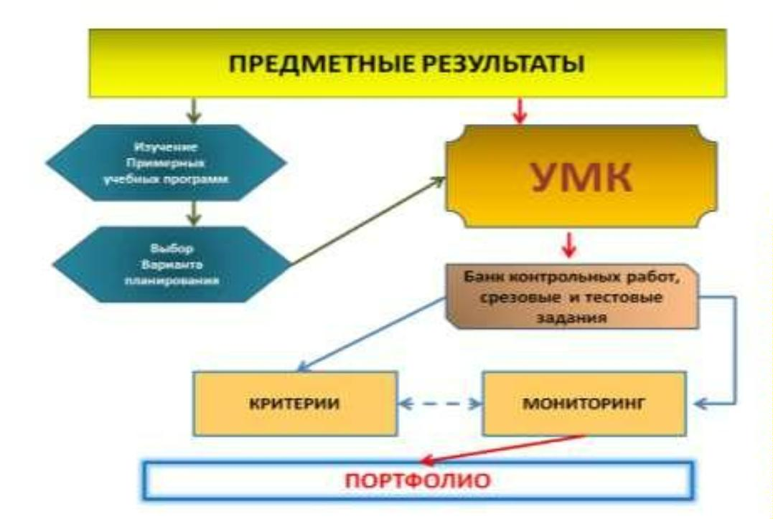

уровне осознанного произвольного овладения учебными действиями, а также о кругозоре,
широте (или избирательности) интересов. Целесообразно выделить следующие два уровня,
превышающие базовый:
•
повышенный уровень достижения планируемых результатов, оценка «хорошо»
(отметка «4»);
высокий уровень достижения планируемых результатов, оценка «отлично» (отметка
•
«5»).
Повышенный и высокий уровни достижения отличаются по полноте освоения
планируемых результатов, уровню овладения учебными действиями и сформированностью
интересов к данной предметной области.
Индивидуальные траектории обучения обучающихся, демонстрирующих повышенный и
высокий уровни достижений, целесообразно формировать с учётом интересов этих
обучающихся и их планов на будущее. При наличии устойчивых интересов к учебному
предмету и основательной подготовки по нему такие обучающиеся могут быть вовлечены в
проектную деятельность по предмету и сориентированы на продолжение обучения в
старших классах по данному профилю.
Для описания подготовки учащихся, уровень достижений которых ниже базового,
целесообразно выделить также два уровня:
•
•
пониженный уровень достижений, оценка «неудовлетворительно» (отметка «2»);
низкий уровень достижений, оценка «плохо» (отметка «1»).
Недостижение базового уровня (пониженный
и
низкий уровни достижений)
фиксируется в зависимости от объёма и уровня освоенного и неосвоенного содержания
предмета.
Как правило, пониженный уровень достижений свидетельствует об отсутствии
систематической базовой подготовки, о том, что обучающимся не освоено даже и половины
планируемых результатов, которые осваивает большинство обучающихся, о том, что
имеются значительные пробелы в знаниях, дальнейшее обучение затруднено. При этом
обучающийся может выполнять отдельные задания повышенного уровня. Данная группа
обучающихся (в среднем в ходе обучения составляющая около 10%) требует специальной
диагностики затруднений в обучении, пробелов в системе знаний и оказании
целенаправленной помощи в достижении базового уровня.
Низкий уровень освоения планируемых результатов свидетельствует о наличии только
отдельных фрагментарных знаний по предмету, дальнейшее обучение практически
невозможно. Обучающимся, которые демонстрируют низкий уровень достижений, требуется
специальная помощь не только по учебному предмету, но и по формированию мотивации к
обучению, развитию интереса к изучаемой предметной области, пониманию значимости
предмета для жизни и др. Только наличие положительной мотивации может стать основой
ликвидации пробелов в обучении для данной группы обучающихся.
Описанный выше подход целесообразно применять в ходе различных процедур
оценивания: текущего, промежуточного и итогового.
Для оценки динамики формирования предметных результатов в системе
внутришкольного мониторинга образовательных достижений целесообразно фиксировать и
анализировать данные о сформированности умений и навыков, способствующих освоению
систематических знаний, в том числе:
•
первичному ознакомлению, отработке и осознанию теоретических моделей и понятий
(общенаучных и базовых для данной области знания), стандартных алгоритмов и процедур;
выявлению и осознанию сущности и особенностей изучаемых объектов, процессов и
•
явлений действительности (природных, социальных, культурных, технических и др.) в
соответствии с содержанием конкретного учебного предмета, созданию и использованию
моделей изучаемых объектов и процессов, схем;
•
выявлению и анализу существенных и устойчивых связей и отношений между
объектами и процессами.
9
2

При этом обязательными составляющими системы накопленной оценки являются
материалы:
стартовой диагностики;
•
•
•
тематических и итоговых проверочных работ по всем учебным предметам;
творческих работ, включая учебные исследования и учебные проекты.
Решение о достижении или недостижении планируемых результатов или об освоении
или неосвоении учебного материала принимается на основе результатов выполнения заданий
базового уровня. В период введения Стандарта критерий достижения/освоения учебного
материала задаётся как выполнение не менее 50% заданий базового уровня или получение
5
0% от максимального балла за выполнение заданий базового уровня.

Система внутришкольного мониторинга образовательных достижений и
портфель (портфолио) достижений как инструменты динамики образовательных
достижений
Показатель динамики образовательных достижений — один из основных показателей в
оценке образовательных достижений. Положительная динамика образовательных
достижений — важнейшее основание для принятия решения об эффективности учебного
процесса, работы учителя или образовательного учреждения, системы образования в целом.
Система внутришкольного мониторинга образовательных достижений (личностных,
метапредметных и предметных), основными составляющими которой являются материалы
стартовой диагностики и материалы, фиксирующие текущие и промежуточные учебные и
личностные достижения, позволяет достаточно полно и всесторонне оценивать как динамику
формирования отдельных личностных качеств, так и динамику овладения метапредметными
действиями и предметным содержанием.
Внутришкольный мониторинг образовательных достижений ведётся каждым
учителем-предметником и фиксируется с помощью оценочных листов, классных журналов,
дневников учащихся на бумажных или электронных носителях.
Отдельные элементы из системы внутришкольного мониторинга могут быть включены в
портфель достижений ученика. Основными целями такого включения могут служить:
•
педагогические показания, связанные с необходимостью стимулировать и/или
поддерживать учебную мотивацию обучающихся, поощрять их активность
и
самостоятельность, расширять возможности обучения и самообучения, развивать навыки
рефлексивной и оценочной (в том числе самооценочной) деятельности, способствовать
становлению избирательности познавательных интересов, повышать статус ученика
(например, в детском коллективе, в семье);
•
соображения, связанные с возможным использованием учащимися портфеля
достижений при выборе направления профильного образования.
Портфель достижений допускает такое использование, поскольку, как показывает опыт,
он может быть отнесён к разряду аутентичных индивидуальных оценок, ориентированных на
демонстрацию динамики образовательных достижений в широком образовательном
контексте (в том числе в сфере освоения таких средств самоорганизации собственной
учебной деятельности, как самоконтроль, самооценка, рефлексия и т. д.).
Портфель достижений представляет собой специально организованную подборку работ,
которые
интересующихего областях.
состав портфеля достижений могут включаться результаты, достигнутые
демонстрируют
усилия,
прогресс
и
достижения
обучающегося
в
В
обучающимся не только в ходе учебной деятельности, но и в иных формах активности:
творческой, социальной, коммуникативной, физкультурно-оздоровительной, трудовой
деятельности, протекающей как в рамках повседневной школьной практики, так и за её
пределами, в том числе результаты участия в олимпиадах, конкурсах, смотрах, выставках,
концертах, спортивных мероприятиях, различные творческие работы, поделки и др..
9
3

Учитывая основные педагогические задачи основного общего образования и основную
область использования портфеля достижений подростков, в его состав целесообразно
включать работы, демонстрирующие динамику:
•
становления устойчивых познавательных интересов обучающихся, в том числе
сопровождающего успехами в различных учебных предметах;
формирования способности к целеполаганию, самостоятельной постановке новых
•
учебных задач и проектированию собственной учебной деятельности.
Решение об использовании портфеля достижений в рамках системы внутренней оценки
принимает образовательное учреждение. Отбор работ для портфеля достижений ведётся
самим обучающимся совместно с классным руководителем и при участии семьи. Включение
каких-либо материалов в портфель достижений без согласия обучающегося не допускается.

Итоговая оценка выпускника и её использование при переходе от основного к
среднему (полному) общему образованию
На итоговую оценку на ступени основного общего образования выносятся только
предметные и метапредметные результаты.
Итоговая оценка выпускника формируется на основе:
•
результатов внутришкольного мониторинга образовательных достижений по всем
предметам, зафиксированных в оценочных листах, в том числе за промежуточные и
итоговые комплексные работы на межпредметной основе;
•
•
•
оценок за выполнение итоговых работ по всем учебным предметам;
оценки за выполнение и защиту индивидуального проекта;
оценок за работы, выносимые на государственную итоговую аттестацию (далее —
ГИА).
При этом результаты внутришкольного мониторинга характеризуют выполнение всей
совокупности планируемых результатов, а также динамику образовательных достижений
обучающихся за период обучения. А оценки за итоговые работы, индивидуальный проект и
работы, выносимые на ГИА, характеризуют уровень усвоения обучающимися опорной
системы знаний по изучаемым предметам, а также уровень овладения метапредметными
действиями.
На основании этих оценок делаются выводы о достижении планируемых результатов (на
базовом или повышенном уровне) по каждому учебному предмету, а также об овладении
обучающимся основными познавательными, регулятивными
действиями приобретении способности проектированию
целесообразной и результативной деятельности.
и
коммуникативными
и
к
и
осуществлению
Педагогический совет образовательного учреждения на основе выводов, сделанных
классными руководителями и учителями отдельных предметов по каждому выпускнику,
рассматривает вопрос об успешном освоении данным обучающимся основной
образовательной программы основного общего образования и выдачи документа
государственного образца об уровне образования — аттестата об основном общем
образовании.
В случае если полученные обучающимся итоговые оценки не позволяют сделать
однозначного вывода о достижении планируемых результатов, решение о выдаче
документа государственного образца об уровне образования – аттестата об основном
общем образовании принимается педагогическим советом
с
учётом динамики
образовательных достижений выпускника и контекстной информации об условиях и
особенностях его обучения в рамках регламентированных процедур, устанавливаемых
Министерством образования и науки Российской Федерации.
Решение о выдаче документа государственного образца об уровне образования —
аттестата об основном общем образовании принимается одновременно с рассмотрением и
утверждением характеристики обучающегося, с учётом которой осуществляется приём в
9
4

профильные классы старшей школы. В характеристике обучающегося:
•
•
отмечаются образовательные достижения и положительные качества обучающегося;
даются педагогические рекомендации к выбору направлений профильного образования
с учётом выбора, сделанного выпускником, а также с учётом успехов и проблем
обучающегося.
Все выводы и оценки, включаемые в характеристику, должны быть подтверждены
материалами мониторинга образовательных достижений и другими объективными
показателями.

Оценка результатов деятельности образовательного учреждения
Оценка результатов деятельности образовательного учреждения осуществляется в ходе
его аккредитации, а также в рамках аттестации педагогических кадров. Она проводится на
основе результатов итоговой оценки достижения планируемых результатов освоения
основной образовательной программы основного общего образования с учётом:
•
результатов мониторинговых исследований разного уровня (федерального,
регионального, муниципального);
условий реализации основной образовательной программы основного общего
образования;
•
•
особенностей контингента обучающихся.
Предметом оценки в ходе данных процедур является также текущая оценочная
деятельность образовательных учреждений и педагогов и, в частности, отслеживание
динамики образовательных достижений выпускников основной школы данного
образовательного учреждения.
9
5

